Федеральное государственное бюджетное образовательное учреждение высшего образования "Санкт-Петербургский государственный университет телекоммуникаций им. проф. М.А. Бонч-Бруевича"

Отчёт
по лабораторной работе №3
“Хранимые процедуры в mysql”
Дисциплина: «Базы данных»

Выполнил:
Студент 3 курса группы ИКПИ – 32
Филимонов Д.Е.
___________________
^{(подпись)}
Проверил:
Дятлов Д. А.
___________________
^{(подпись)}

г. Санкт-Петербург, 2025 г.
Цель работы
Целью данной работы является получение практических навыков создания хранимых процедур и работы с переменными на языке SQL.
Результаты
Результат выполнения команд: SELECT * FROM users; и SELECT * FROM departments;
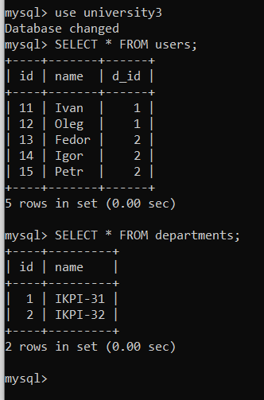

Результат выполнения команды: CALL getUserInfo(NULL, @total);
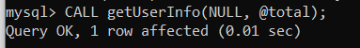
Результат выполнения команд: SELECT @department; и SELECT @total;
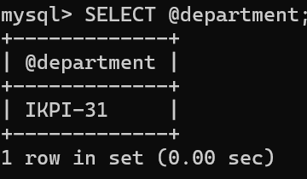
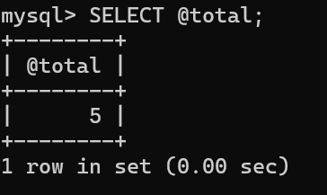
Результат выполнения команд: call getUserInfo("Oleg", @total); и SELECT @department; и SELECT @total;
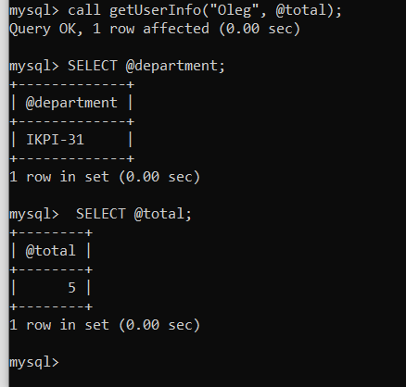

Выводы
В ходе лабораторной работы были успешно созданы и исследованы хранимые процедуры в MySQL. Была разработана процедура getUserInfo, демонстрирующая работу с различными типами параметров (IN, OUT) и переменными.
Ответы на контрольные вопросы
1. Где сохраняется хранимая процедура?
Процедуры хранятся в базе данных, к которой они принадлежат (например, university).
Физически информация хранится в системной базе данных mysql, в таблицах:
- mysql.proc (в старых версиях MySQL)
- В новых версиях (MySQL 8+) структура изменилась, но всё равно все процедуры связаны с базой данных и хранятся в системных таблицах.
2. Может ли хранимая процедура вызывать другую хранимую процедуру?
Да, может. В MySQL хранимые процедуры могут вызывать другие хранимые процедуры.
3. Какая SQL команда вызывает хранимую процедуру?
Основная команда для вызова хранимой процедуры - CALL.
4. Какие существуют типы параметров хранимой процедуры?
В MySQL существует три типа параметров:
- IN (входные) - параметры только для чтения (по умолчанию)
- OUT (выходные) - параметры для возврата значений
- INOUT (входно-выходные) - параметры для передачи и возврата значений

5. Какой синтаксис переменной в MySQL?
Локальные переменные в процедурах:
DECLARE variable_name datatype;
Пользовательские переменные (сессионные):
SET @variable_name = value;

